|  |  |  |  |  |
| --- | --- | --- | --- | --- |
| LOGO PRINCIPAL | **Acta de Reuniones** | | **ACTA N°001: Selección del tema para la realización del proyecto en cuestión creación de pagina web para enlazamiento de redes sociales.** | |
| **TEMA DE LA REUNIÓN:** En este documento, se expone el tema central del proyecto que se pretende llevar a cabo y se examina la forma en que se presentará la información de cada sección que conformará el perfil a desarrollar. | | | | |
| **PERSONA RESPONSABLE DE LA REUNIÓN:** Jefferson Aguilar | | | | |
| **LUGAR:** La reunión se llevó a cabo en la plataforma Zoom | | | | **FECHA:** 07/07/2023 |
| **HORA REAL DE INICIO:** 13:00 p.m. | | **HORA DE FINALIZACIÓN:** 15:00 p.m. | | |

|  |  |
| --- | --- |
| **AGENDA DE LA CONVOCATORIA:** | |
| 1. | Entrevista al Product Owner |
| 2. | Recibimiento de ideas de parte del Team Scrum para la realización de lo requerido por el Product Owner |
| 3. | Presentación de la idea en general al Product Owner |

|  |  |
| --- | --- |
| **NOMBRE PARTICIPANTES** | **CARGO** |
| Bryan Beltran | Dueño del producto |
| Jefferson Aguilar | Líder del grupo de proyecto |
| Alan Almeida | Integrante de equipo de proyecto |
| Joseph Andino | Integrante de equipo de proyecto |
| Mateo Amaguaya | Integrante de equipo de proyecto |
| Mateo Baquero | Integrante de equipo de proyecto |

|  |  |  |  |  |  |
| --- | --- | --- | --- | --- | --- |
| **DESARROLLO DE LOS TEMAS TRATADOS EN LA REUNIÓN:** | | | | | |
| 1.1 | | ANTECEDENTES: Se llevo a cabo un análisis exhaustivo de información relacionada a lo que requiere el Product Owner   1. Selección del tema para el proyecto 2. Inicio de la creación del Perfil de Usuario 3. Entrevista al Product Owner | | | |
| 1.2 | | Se llevan a cabo los primeros documentos con el tema del proyecto para su solución basado en la retroalimentación de los integrantes del grupo, el líder del grupo, el Product Owner y el material proporcionado en las clases correspondientes dadas por la Ing. Jenny Ruiz. | | | |
| 1.3 | | Se realiza una revisión exhaustiva y detallada sobre los puntos mencionados anteriormente. | | | |
| **ACUERDOS Y COMPROMISOS:** | | | | | |
|  | **DESCRIPCIÓN** | | | **RESPONSABLE** | **FECHA** |
| 2. | El Team Scrum como el Scrum Master se comprometen a recopilar más información y desarrollar la página web designada. | | | Integrantes de grupo 1 | 08/07/2023 |
| **TEMAS ADICIONALES TRATADOS FUERA DE AGENDA:** No se trataron otros temas fuera de la agenda. | | | | | |
| **LUGAR, FECHA Y HORA DE LA PRÓXIMA REUNIÓN:** Fecha de la próxima reunión 10/07/2023 por la plataforma Zoom | | | | | |
| **ACTA ELABORADA POR:** | | | | | |
| Jefferson Aguilar  ESTUDIANTE  Fecha: 08/07/2023 | | | Dueña del producto: Bryan Beltan  DUEÑO DEL PRODUCTO  Fecha: 08/07/2023 | | |

 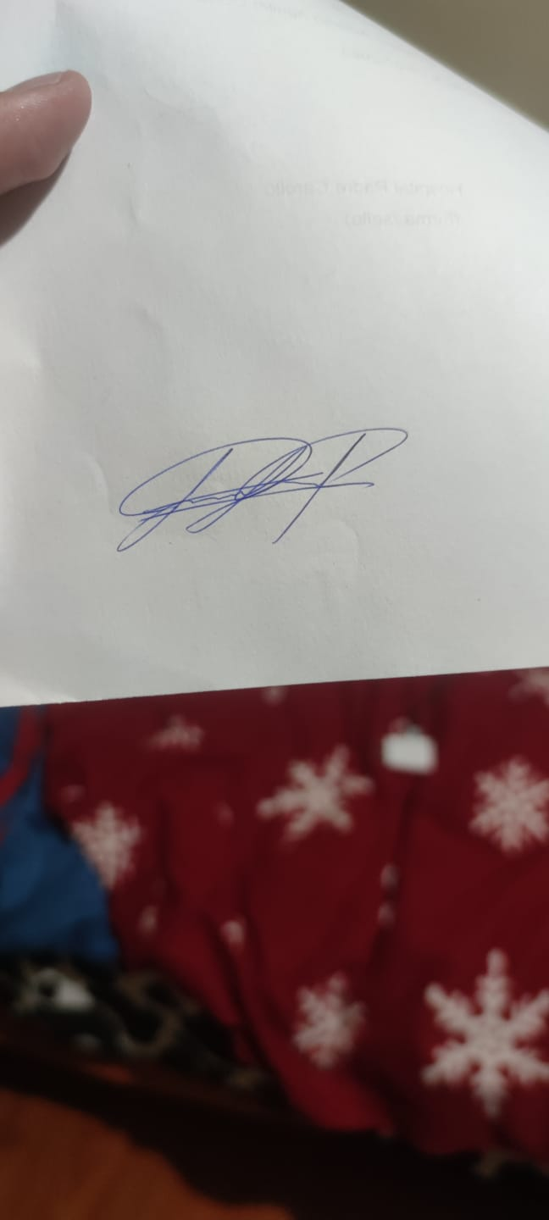

**___________________________ __________________________**

**Bryan Beltran Jefferson Aguilar**

**Product Owner Líder del grupo 1 de proyecto**